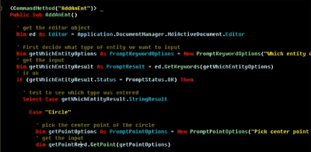
- 宣告editor
- 宣告keywordOption
- 取input的值
- 如果值是circle
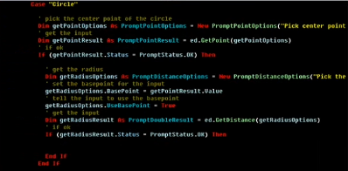
1.Get point:取得第一點
2.Get Distance:取得半徑
3.取得第一點getradiusoptions.basepoint=getpointresult.value;;
4.userbasepoint = true.??
5.取半徑
6.如果是OK
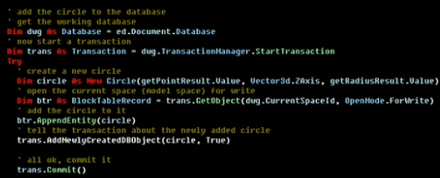47/59
1.取得現有資料庫database dwg=ed.Document.Database
2.start transaction transaction trans = dwg.transactionmanager.starttransaction
3.new circle
4.open the current space(model space) for write. blocktablerecord btr = trans.get object(dwg.currentspaceid)
5.在model space新增circle. btr.appendentity(circle)
6.在trans新增circle. trans.addnewlycreatedbobject(circle,true);
7.trans.commint()
8.trans.dispose
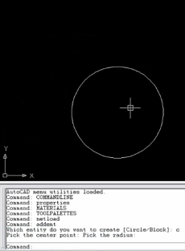netload/addent/c/指定點與半徑
******************************************************************
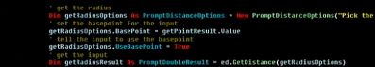
1.Get point:取得第一點
2.Get Distance:取得半徑
3.取得第一點getradiusoptions.basepoint=getpointresult.value;;
4.userbasepoint = true.??
5.取半徑

不瞭畫一個圓要有哪些變數 ,看一下圓要怎麼畫就知道有哪些變數了.
畫圓方法1:a.輸入中心點b.輸入圓半徑
畫圓方法2:輸入第一/二/三點
畫圓方法3:輸入圓直徑第一/二個端點

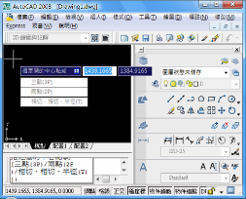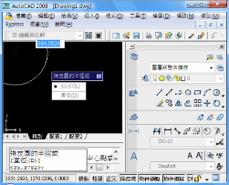
tran
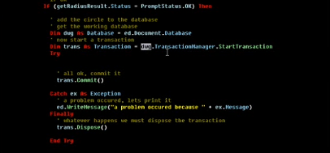
1.取得現有資料庫database dwg=ed.Document.Database
2. transaction;;
Start. transaction trans = dwg.transactionmanager.starttransaction
Try
Catch
Finally
Trans.dispose();

